
Třídění druhů zeleniny

Datum vytvoření projektu | ŘÍJEN 2010
Ročník | 2.
Popis prezentace | Pracovní list s úkoly. Žáci spojí název zeleniny s obrázkem, název pak zapíší do tabulky k určitému druhu zeleniny.

druhy zeleniny

Vystřihni obrázky zeleniny a nalep do sloupce k určitému druhu zeleniny. Obrázky vybarvi.

ZELENINA  KOŘENOVÁ | ZELENINA  LISTOVÁ | ZELENINA  PLODOVÁ | ZELENINA  CIBULOVÁ

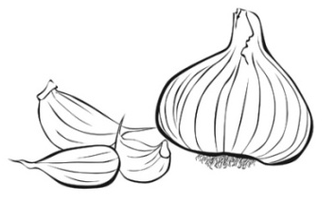
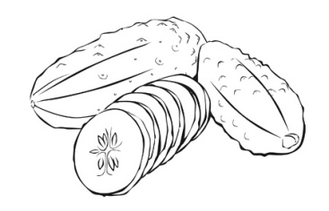
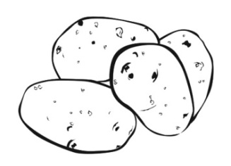
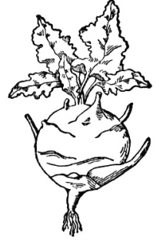
BRAMBORY OKURKA ČESNEK
KEDLUBEN


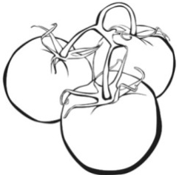

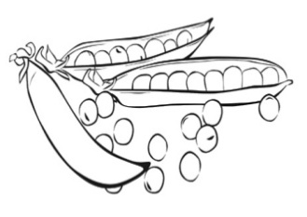
HRÁŠEK ZELÍ RAJČE PAPRIKA

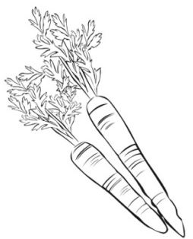

KVĚTÁK MRKEV

Použitý zdroj obrázků: http://www.predskolaci.cz/wp-content/uploads/2010/09/zelenina-brambory.jpg
http://www.predskolaci.cz/wp-content/uploads/2010/09/zelenina-okurek.jpg
http://www.predskolaci.cz/wp-content/uploads/2010/09/zelenina-cesnek.jpg
http://www.predskolaci.cz/wp-content/uploads/2010/09/zelenina-kedluben.jpg
http://www.predskolaci.cz/wp-content/uploads/2010/09/zelenina-hrasek.jpg
http://www.predskolaci.cz/wp-content/uploads/2010/09/zelenina-zeli.jpg
http://www.predskolaci.cz/wp-content/uploads/2010/09/zelenina-rajce.jpg
http://www.predskolaci.cz/wp-content/uploads/2010/09/zelenina-paprika.jpg
http://www.predskolaci.cz/wp-content/uploads/2010/09/zelenina-kvetak.jpg
http://www.predskolaci.cz/wp-content/uploads/2010/09/zelenina-mrkev.jpg

